Задание для 6 класса по Искусству(МХК)
Картина Михаила Врубеля «Моисей»

Уважаемые ребята!
Перед вами Word-документ с домашним заданием по Искусству(МХК).
Вы должны выполнить все задания указанные в документе.
Вы можете воспользоваться инструкцией для выполнения домашнего задания
при помощи интернет-ресурсов по Искусству(МХК), истории и культуре Санкт-Петербурга, ОРКиСЭ.
http://urok-kultury.ru/instrukciya-dlya-vypolneniya-domashnego-zadaniya-pri-pomoshhi-internet-resursov-po-iskusstvu-istorii-i-kulture-sankt-peterburga-orkise/
Варианты выполнения задания:
- задание можно выполнить в электронном виде и прислать его по адресу starmisha20@yandex.ru
- задание можно выполнить в письменном виде (сделать необходимые записи в рабочую тетрадь)
- задание в распечатанном виде сдать вначале урока

1. Рассмотрите картину Михаила Врубеля «Моисей» на информационном портале в интернете http://allpainters.ru/vrubel-mihail/5533-moses-mixail-vrubel.html или в данном задании
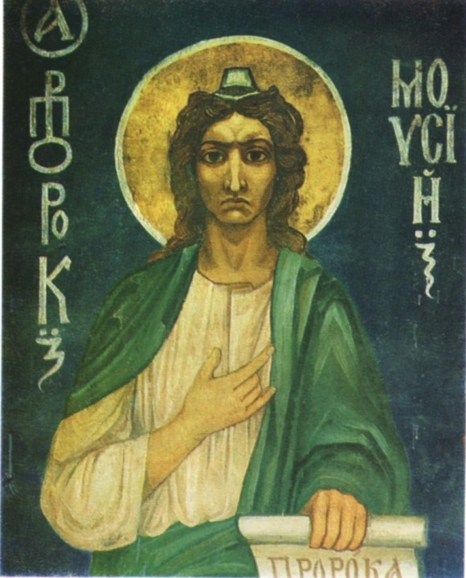 М.Врубель.Моисей.1884 год
2. Ответьте на вопросы. Впечатайте ответы на вопросы в данный документ.
- По каким признакам можно определить, что это Моисей?
- Какие цвета использует художник, чтобы показать особую роль ветхозаветного героя в жизни избранного Богом народа?
- Как вы думаете какое отношение у художника к образу Моисея? Обоснуйте ответ.
3. Кратко расскажите о художнике М.А.Врубеле по плану, используя интернет-ресурсы:
https://ru.wikipedia.org/wiki/%D0%92%D1%80%D1%83%D0%B1%D0%B5%D0%BB%D1%8C,_%D0%9C%D0%B8%D1%85%D0%B0%D0%B8%D0%BB_%D0%90%D0%BB%D0%B5%D0%BA%D1%81%D0%B0%D0%BD%D0%B4%D1%80%D0%BE%D0%B2%D0%B8%D1%87

http://gallerix.ru/roster/yafound/?text=%D0%B2%D1%80%D1%83%D0%B1%D0%B5%D0%BB%D1%8C&searchid=159561&reqenc=utf-8&web=0#

- Полное имя художника.
- Годы жизни художника?
- Где получил художественное образование?
- В каких странах и городах побывал художник при жизни?
- Как сложилась его личная жизнь? Была ли у него семья? Дети?
- Получил ли признание и славу при жизни?
- Где похоронен художник?
- Назовите известные картины художника (не более 5-ти)
- Узнав биографию художника, выделите 2-3 особенности его живописи.
- Как этого художника можно отличить от других живописцев?
- Посмотрите картины художника в интернете и напишите название картины, которая вам особенно запомнилась.

